# Latihan Soal 6. Menghapus Data Siswa

Pada praktikum sebelumnya, telah dijelaskan langkah-langkah untuk menghapus data pada tabel yang telah dibuat sebelumnya. Buatlah file baru bernama deleteData_Siswa.php di dalam direktori data_sekolah, lalu isikan file tersebut dengan sintaks untuk menghapus data/record yang ada di dalam tabel “siswa” pada halaman website seperti yang anda lakukan pada tabel guru tadi.

Berikut Data siswa yang akan dihapus :

* id = “”, nama_depan = “Lisa”, nama_belakang = “Hartanto”, email = “lishartanto@gmail.com”, jenis_kelamin = “perempuan”

Jika anda merasa telah benar dalam menjawab perintah diatas, jangan melakukan running program pada local terlebih dahulu namun, simpan file tersebut lalu, lakukan running program menggunakan Tunnel seperti pada praktikum sebelumnya dan unggah link Tunnel yang telah dimodifikasi sesuai lokasi file deleteTable_Siswa.php pada form pengumpulan Latihan Soal 2 dibawah ini!

Keterangan Sistem akan secara otomatis melakukan test code anda. Silahkan cermati hasil test code setelah anda mengeklik button upload. Jika berhasil anda dapat melanjutkan ke topik selanjutnya, namun jika gagal silahkan anda perbaiki dan lakukan upload link Tunnel kembali!

Ilustrasi Tampilan Link Tunnel :

https://opening-enterprise-printing scenic.trycloudflare.com/dasarWeb/data_sekolah/deleteTable_Siswa.php

Ilustrasi Hasil Tampilan Sebelum dihapus :

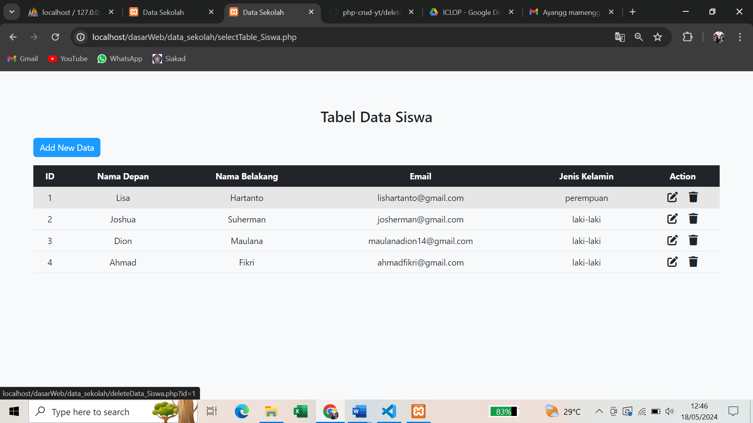

Ilustrasi Hasil Tampilan Setelah dihapus :

